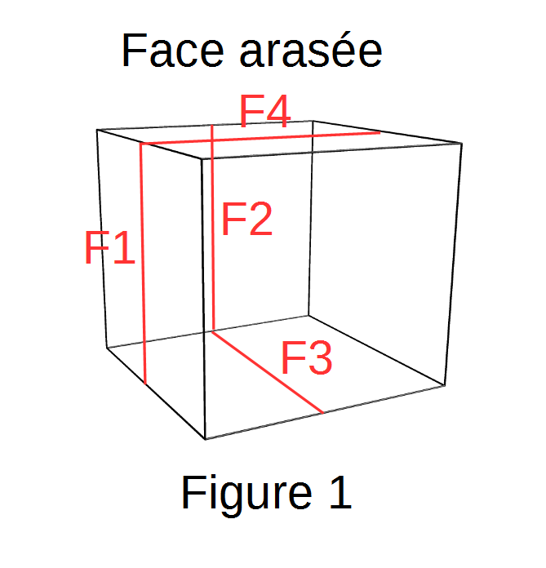
FEUILLE D’ESSAIS DE RESISTANCE EN COMPRESSION SUR BETON DURCI

AFFAIRE/ OUVRAGE

PARTIE d'OUVRAGE |  |  | LOT DE CONTRÔLE

N° SOA |  |  |  |  | N° LOT

DATE DE PRELEVEMENT |  |  | DATE DE RECEPTION

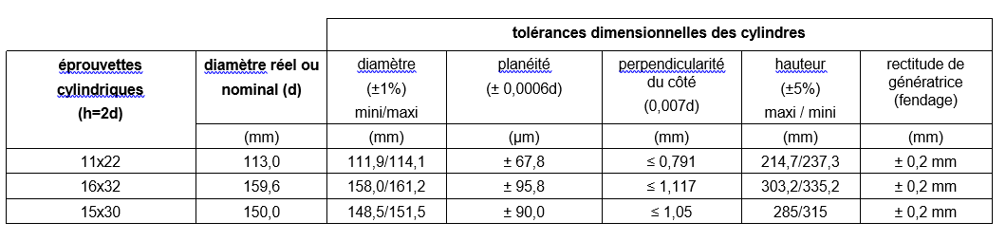  Prélèvement  n° | Echéances et nombre d’éprouvettes |  |  |  | Géométrie et dimensions usuelles des éprouvettes
 | jours | 7 jours | 28 jours | 90 jours
1 |  |  |  |  |  | □ 110 x 220 mm
2 |  |  |  |  | □ Cylindre | □ 150 x 300 mm
3 |  |  |  |  |  | □ 160 x 320 mm
4 |  |  |  |  | □ Cube 150 x 150 x 150 mm

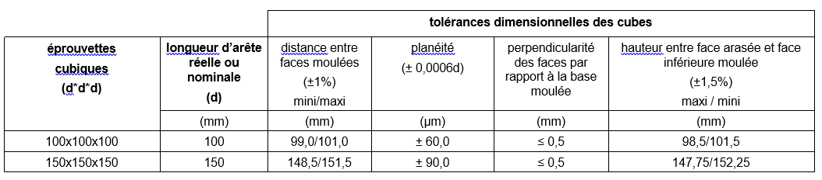  □ Moules rigides contrôlés | □ Moules non contrôlés

PREPARATION DES FACES D’ESSAIS DES EPROUVETTES CYLINDRIQUES
Consigne particulière n°1 : conformément à l’annexe A de la norme NF EN 12390-3, les éprouvettes sont sorties de l’eau pour une durée inférieure à 1 heure à chaque fois. Le visa ci-dessous, engage notamment la responsabilité du chargé d’essai vis-à-vis du respect de cette consigne.
Echéance d’essais | Date de rectification | Commentaire et VISA du chargé d’essai
jours
7 jours
28 jours
90 jours

FIN DE CONSERVATION NORMALISEE - SORTIE DES EPROUVETTES DE L’EAU
Consigne particulière n°2 : les essais doivent être réalisés dans un délai de 4 heures après avoir sorti les éprouvettes des piscines de conservation, sinon les éprouvettes doivent être protégées contre leur dessication dès leur sortie des piscines (sac étanche, linge humide). Le visa de la feuille d’essai, engage notamment le chargé d’essai, vis-à-vis du respect de cette consigne.

Consigne particulière n°3 : Pour les éprouvettes ayant été confectionnées dans des moules contrôlés, une seule mesure de diamètre est réalisée. Pour les éprouvettes cylindriques ayant été confectionnées dans des moules non-contrôlés, deux mesures de diamètres orientées à 90 degrés l’une de l’autre, sont réalisées sur chaque face d’extrémité. L’ensemble de ces mesures est réalisé après rectification.
Pour les cubes, les mesures entre faces sont réalisées selon la figure 1 ci-après. Attention ! Les tolérances ne sont pas les mêmes pour les dimensions entre faces moulées et entre face arasée et face moulée.
Age du béton | Date des essais | Prél n° | Température salle d’essai (°C) | Presse et échelle utilisées (kN) | Eprouvette n° | Diamètre (D1) ou distance entre faces du cube (F1) en mm | Diamètre (D2) ou distance entre faces du cube (F2) en mm | Diamètre (D3) ou distance entre faces du cube (F3) en mm | Diamètre (D4) ou distance entre faces du cube (F4) en mm | Diamètre (D) | Hauteur  (mm) | Masse (kg) | Force (kN) | Type de rupture incorrecte ou annulation | VISA Chargé d’essais
R2.DLCF.DM.010 - Version du 11/1/2021

